Metody v geografii, pište čitelně, přehledně, stručně, dbejte na úpravu,

Příjmení: Jméno:

Počet bodů: max. 20, otázka 1 - 10 – max 1 bod, chybná – 0, neúplná – 0,5, otázka 11 – max 10 b.
hodnocení: A - 18, 19, 20b, B- 16, 17b, C- 14, 15b, D – 12, 13b E – 10, 11b F – 0-9

---------------------------------------------------------------------------------------
- Statistika definice, geografie - definice

- St. soubor, statistická jednotka, statistický znak, definice, klasifikace

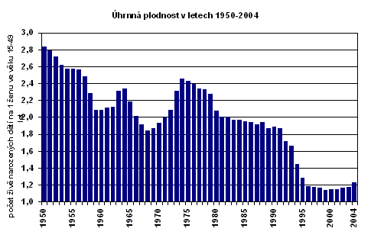

- Podle dat grafu č. 1 z ČSÚ :

Vymezte stat. jednotku šetření:

Který její stat. znak je posuzován + zařaďte jej podle klasifikace:

- Na souboru hodnot 4,5,4,3 ukažte princip výpočtu směrodatné odchylky (1b)

- Definujte izolinii, napište min. tři typy a naznačte její konstrukci:

- Určete medián souboru bodů dosažených v písemné práci ze zeměpisu ( 19, 22, 15, 16, 29, 25, 22, 23, 27, 18, 19, 29, 20, 20) . (1b)

- Závislost dat, vysvětlete základní typy, do grafu doplňte regresní čáru a vysvětlete, co znázorňuje.

- Normálním rozdělení – základní vlastnosti + nakreslete jeho graf, podrobně jej popište

- Načrtněte vhodnou statistickou mapku pro zobrazení údajů o hustotě obyvatel v regionech A,B,C,D,; A – 123 obyv/km² B – 117 obyv/km², C – 95 obyv/km², D – obyv/km².

- Při statistickém šetření bylo zjištěno, že hromadný jev h má binomické rozdělení . Pravděpodobnost nabytí hodnoty A je 29 %, vypočítejte pravděpodobnost pro hodnotu B.(1b.). Udejte příklad jevu s binomickým rozdělením.

11 . Časové řady (okamžikové, intervalové), jejich hlavní rysy, zachycení vývojových tendencí
a příklady geografické aplikace (bazické a řetězové indexy). Podrobná příprava ke státní zkoušce (10b.)

